项目名称：

采
购
文
件

单位名称：
法人代表：
投标联系人：
联系电话：
邮箱：

一、营业执照

注：如非三证合一的企业单位还需提供税务登记证、组织机构代码证
二、法人代表委托书

三、法人身份证

四、投标人身份证
五、投 标 函
南京航空航天大学后勤集团：
（投标人名称）授权 （姓名和职务）作为全权代表，参加贵方饮食服务中心劳保用品采购询价采购的有关活动，并投标。
我们仔细研究贵方询价采购的全部内容，我们认为我们有能力承担该项目。投标人在此声明并同意如下：
1. 我们积极遵守国家法律和廉政建设各项规定，并落实到执行合同的全过程，实行相互监督，从我做起。
2. 我们愿意遵守饮食服务中心的各项规定，达到饮食服务中心服务要求。
3. 我方接受询价公告中的结算方式及付款方式。
4. 我方同意询价公告中规定的投标有效期，在此期间内我方的投标若能中标，我方将受此约束。
5. 我方具有独立订立合同的能力；未处于被责令停业、投标资格被取消或者财产被接管、冻结和破产状态；企业没有因骗取中标或者严重违约以及发生重大食品安全事故等问题，没有被有关部门暂停投标资格或在暂停期内。
6. 我方保证所提交的所有资料及作出的承诺都是真实有效的，如有虚假，贵方有拒绝接收投标文件的权利。

投标人(盖章)：
单位地址：
法定代表人或负责人(盖章)：
邮政编码：
电 话：
传 真：
日期： 年 月 日

六、询价单

序号 | 品名 | 品牌 | 规格 | 拟采购数量 | 图片 | 单位 | 单价（元） | 合计（元）
1 | 卫生纸 | 洁云 | 400张/包（加韧） | 1795 | 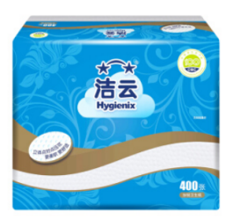 | 包
2 | 洗衣粉 | 汰渍 | 508克/袋 | 1807 | 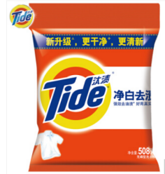 | 袋
3 | 护手霜+绵羊油套装 | 百雀羚 | 80g+40g | 359 | 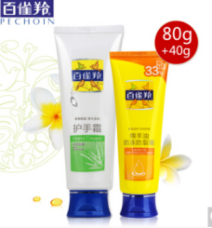 | 套
总价（元）

投标单位(盖章)：
法定代表人或负责人(签字)：

日期： 年 月 日

备注：
1、报价最多精确到小数点后两位。
2、采购量为预估,结算以实际采购为准。
3、项目联系人：徐老师，电话：15651776290

